唯一拥有10亿级超级爆品成功案例的爆品咨询公司

——超级爆品是赢得竞争的核武器一
服务过金龙鱼、杰克缝纫机、赢家时尚等数十家上市公司的爆品咨询机构

企业三大难题如何突围?
新产品95%的失败率如何成为成功的5%
没完没了的价格战如何破内卷涨利润
买不起流量打不起广告如何不烧钱打响品牌
产品问题是企业一切问题的根源超级爆品是企业问题的终极答案

企业为什么要学《超级爆品》
六大核心价值
1·超级爆品带来业绩超级增长
2·超级爆品成就超级品牌
3·超级爆品是赢得竞争的核武器
4·超级爆品带来品牌超级溢价
5·超级爆品就是超级口碑广告
6·超级爆品实现单点击穿、不烧钱突围
产品战略是企业第一战略超级爆品是企业的终极战略

他们都在打造超级爆品
国外
苹果
通过打造一款超级爆品IPhone手机实现颠覆原手机头部品牌诺基亚，成为世界第一名的智能手机，截止2023年6月30日市值突破21万亿人民币。
特斯拉
通过打造电动汽车超级爆品实现全球第一名的汽车，品牌价值超过了奔驰公司，截止2023年6月30日市值突破63000亿人民币。
Chobani.乔巴尼酸奶
通过打造一款希腊酸奶超级爆品，10年时间销售额从0突破到50亿美元，公司估值超过400亿美元，2017年被评为全球最具创新的50家公司之一，比肩苹果、谷歌和亚马逊。

国内
华为
通过打造能打卫星电话的Mate60系列智能手机，成为全球热销的超级爆品，在不开发布会的情况下产品一上架就秒空，华为几乎在每一个领域都是通过超级爆品最终成为行业第一名，每年在产品研发投入超过营收的14%,突破千亿级投入。
比亚迪
通过打造一款仰望U8超级爆品，零售价109.8万，改变了对比亚迪低端印象的认知，发布第一天预售突破1万台，预售金额一天突破100亿。
金龙鱼.
通过推出均衡营养超级爆品1:1:1调和油在同行中迅速脱颖而出，成为家喻户晓的品牌，占据我国粮油市场40%的份额，实现总营收突破2575亿元(2022年)。
老干妈
通过打造一款下饭辣椒酱超级爆品，在不打广告、不请业务员、不搞促销的情况下一年销售额突破42亿(2022年)。
元气森林
元氨森林
通过打造一款0糖0卡0脂的气泡饮料超级爆品，一年营收突破80亿(2022年),在巨头林立的饮料行业成为无糖气泡饮料第一名，2021年估值已经超过950亿人民币。
杰克股份
通过打造一款“快反王”的缝纫机超级爆品，在全球发布会当天预定量超过15万台，打破行业历史纪录。

为什么要向冷启动学超级爆品?
理由一
冷启动在爆品领域第一个提出了原创理论：《爆品映射定律》。
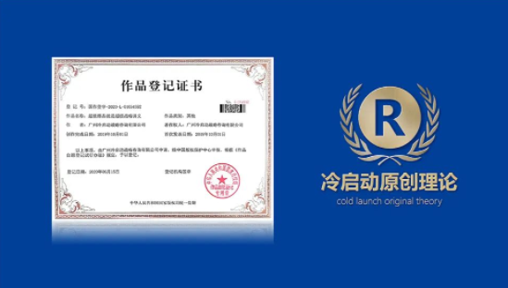
这不是某一个企业成功经验的分享，也不是知识的拼凑组合，而是有一套严谨底层逻辑的爆品落地方法系统。
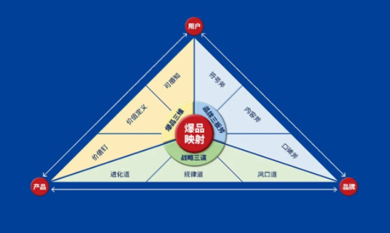
理由二
冷启动是咨询续约率更高的爆品咨询机构
杰克股份与冷启动合作后第一款超级爆品“快反王”成功后连续两次与冷启动续约，累计4个爆品咨询。
点石制笔与冷启动合作第一款超级爆品后，连续续约4个微咨询产品。
益海嘉里金龙鱼集团与冷启动第一次合作后，续约一个微咨询产品。
沈派餐饮与冷启动第一次合作后，续约3个微咨询产品。
冷启动坚持“做深”,而不“做宽”,服务好老顾客，是我们的第一原则。冷启动坚持“做咨询”,而不只“做培训”,解决客户问题，成功案例才是我们赢得客户的底气。

理由三
冷启动服务了数十家上市公司
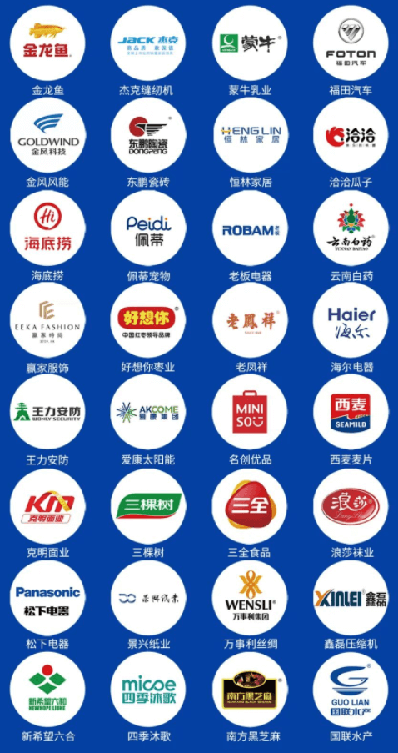

近期走进课堂明星学员
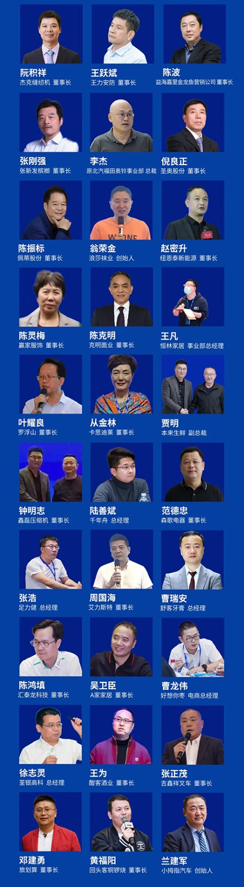
理由四
冷启动是唯一一家拥有10亿级超级爆品成功案例的爆品咨询公司。
听听他们怎么说?

杰克股份：
我觉得超级爆品理论，就是原创的中国版定位理论，为什么说是中国版的定位理论。他们认为，企业通过超级爆品,让用户通过体验强感知到产品价值，不烧钱就可以占据用户心智，从而成就一个超级品牌。超级爆品的理论，比定位理论更加简单明了，更加容易落地，更加容易知识沉淀，更主要的通过这套理论，让企业更容易拿到商业结果。与冷启动合作以后，他们帮我们策划了一款“快反王”的超级爆品，今年“6.16快反王发布会”收获了巨大的商业成功， “快反王”成为整个缝制设备行业有史以来最成功的商业典范。
—杰克股份创始人、董事长阮积祥

点石制笔：
冷启动的广告语“冷启动干爆品，不烧钱做品牌”,引起了我们的好奇心。走进了“冷启动”爆品课堂。深邃的底层逻辑，让我们很震撼，可谓“深入”;清晰的思维模式、工具表格让我们很易懂，可谓“浅出”。而且二位老师带领同学们现场烧脑、实操、点评，深挖痛点，放大可感知，一套全流程下来，每个企业都亲手做出了一份让自己都不敢相信的爆品方案，满载而归。
—点石制笔创始人、董事长王元鸿

益海嘉里金龙鱼：
罗老师在咨询实践中总结出一套较完整的超级爆品方法论,结合超级爆品实现单点击穿业绩增长、通过一款超级爆品成就一个超级品牌、做到“以用户为中心”通过一款超级爆品赢得用户的选择才能最终赢得竞争，既有完整的理论体系，又有丰富的实践案例，这套方法适合众多行业，对广大营销人和产品人有很好的启发，值得推荐。
—益海嘉里金龙鱼食品营销公司董事长兼总经理：陈波

“冷启动的理论方法帮我们打通了从研发到营销创新的全员用户思维，提升了爆品创新的效率。”
原北汽福田奥铃事业部总裁李杰《超级爆品实操班》第81期学员

冷启动的理论方法让我们更能够
理解国内用户，更能够做出超级爆品。因为冷启动不仅分享了打造爆品的方法，更是解剖了打造爆品的底层逻辑。”
恒林股份(603661)营销总监杜东亮《超级爆品实操班》第90期学员

过去我们把一款面打造成超级爆品，暗合了冷启动超级爆品的方法论。这套方法可以帮助我们未来持续做更多爆品。”
克明面业(002661)董事长陈克明《超级爆品实操班》第91期学员

“超级爆品是我们过去占领国外市场的关键，同时也是我们在国内把品牌打响的关键，冷启动的理论全球适用。”
佩蒂宠物(300673)董事长陈振标
《超级爆品实操班》第90期学员

“超级爆品给我至少有三个收获：如何选择品类、如何面对竞争、如何抓住用户。”
湖南天劲制药董事长陈福元《超级爆品实操班》第79期学员

我们以前袜子就是超级爆品!冷启动帮我们找到了打造超级爆品背后的底层逻辑。”
浪莎袜业(600137)董事长翁荣金《超级爆品实操班》第105期学员

课程大纲
第一天上午超级爆品成就超级品牌
1.存量时代，超级爆品就是企业的终极战略
2.新商战时代，超级爆品是赢得竞争的核武器
3.95%的产品打不爆的六大逻辑错误
4.价值千万的战略逻辑图：爆品映射战略逻辑图
5.冷启动超级爆品核心理论：爆品映射定律
6.超级爆品落地方法——超级爆品新商战落地系统

第一天下午超级爆品打造之：一厘米宽价值钉
1.如何选择一个又赚钱又值钱的风口品类——战略三道系统
2.案例拆解：赶猪棒如何如何通过战略三道2年突破20倍增长
3.价值千万的爆品打造方法：爆品三维模型
4.超级爆品打造第一维：一厘米宽价值钉
5.一厘米宽价值钉定义：引起潜意识注意的最强诱饵
案例拆解：
实物型、服务型等产品如何找到一厘米宽价值钉
第一天晚上
现场实战演练
价值钉：确定1厘米宽的价值钉策略

第二天上午超级爆品打造之：一公里深价值定义
1.概念创新红利已过，体验创新才是王道
2.爆品的高手：成为产品的发烧友
3.超级爆品打造第二维：一公里深价值定义
4.一公里深价值定义：进入潜意识的极致解决方案
5.价值千万的价值定义创新方法：3WI洞察法
案例复盘：
一家传统贸易公司如何做一公里深价值定义把服务变成超级爆品转型成功，并获得新希望集团上亿的投资。

第二天下午超级爆品打造之：一秒可感知设计
1.好产品和用户之间有一个巨大的鸿沟：不可感知
2.把好产品变成好卖的产品关键是：一秒可感知
3.超级爆品打造第三维：一秒可感知设计
4.一秒可感知：与潜意识沟通
5.价值千万的可感知创意方法：显性可感知和隐性可感知
案例复盘：
全球缝纫机第一名杰克股份，如何通过一款超级爆品从“服务杰克”到“科技杰克”,首发当天突破15万台内幕复盘。

第三天上午从超级爆品到超级品牌
1.从超级爆品如何不烧钱成为超级品牌
2.超级爆品+超级品牌=企业竞争力
3.超级品牌的终极目的：让用户潜意识决策
4.超级品牌的核心原理：摇铃法则7AHHTTH3TAOJHkx⁷A入
5.价值千万的超级品牌方法：品牌三板斧系统

第三天下午如何成为品类冠军
1.如何不烧钱从超级爆品成为品类冠军
2.内容传播：一条可感知的内容=千军万马的业务员
3.口碑传播：广告是自己说自己好，口碑是别人说你好
4.价值千万级的口碑传播策划方法：口碑传播三要素
5.案例拆解：一个橙子如何通过口碑传播成为高端橙子品类第一名。
6.持续迭代超级爆品是成为品类冠军最直的路径

主讲老师
罗启东
超级爆品首席专家
冷启动战略咨询机构创始人
冷启动“爆品映射定律”理论提出者
“超级爆品”首席授课老师
金龙鱼、赢家服饰、杰克缝纫机、景兴纸业、恒林家居等多家上市公司爆品顾问。
北汽福田(奥铃)、佩蒂股份、森歌集成灶、本来集团、鑫磊压缩机等多家上市公司及准上市公司爆品教练。

哪些企业适合学习超级爆品?
1、有好产品没有打爆的企业
2、准备投资巨额资金上新项目或产品的企业
3、以前卖得好，现在业锁下滑的企业
4、生产加工转型做自有品牌的企业
5、有清晰定位，不想烧钱打广告的企业
注：老板是产品战略第一责任人，此课程限决策人报名参加。

报名详情
招生对象
董事长、总经理及相关战略决策者产品经理、市场及营销总监等
上课地点：中国·杭州
课程费用：9800元/人
限时拼团价：4980元/人
关于课程详情、团队学习、支付等问题，联系服务您的专属顾问

